DİKDÖRTGEN TRAMBOLİN TEKNİK ŞARTNAMESİ
Genel
Trambolin iskeleti kumlama yapılmış sac malzemeden oluşacaktır.
Trambolin birbirine sıralanarak zemine 400 mm'lik derinlikte hafif bir drenaj katmanın üzerine konulmalıdır.
Toprakta kalan kısımlar tamamen kumlama yapılmış sac özellikle korozyona karşı koruma sağlamalıdır. (bkz. resim 1)
Trambolinin dış kenarının etrafı darbe emici zemin malzemesi monte edilmelidir. Dökümlenmiş granül zeminler; trambolinin iç kısmına girecek talaş ve kum malzemelerden dolayı daha seyrek bakım aralıklarını sağlar.
Zıplama zemini birbirine geçmeli yüksek yoğunluklu polietilen malzemeden oluşmalıdır. Plastik malzemelerin hazırlanması esnasında kullanıcıların el&ayak parmak sıkışmaması için hiç aralık bırakılmayacaktır. (bkz. Resim 2) Ayrıca 316 kalite krom (paslanmaz) halat üzerine yüksek yoğunluklu polietilen malzemenin geçirilmesi ile zıplama zemini oluşturulur..
Zıplama zemini çerçeveye çelik yaylarla tutturulmuş ve yayların üzeri trambolinin iç kısmına girecek talaş ve kum malzelemerin tahribatına karşı SBR zemin kaplama malzeme ile örtülecektir.(bkz. Resim 2)
Zıplama zemini kare zeminler için minimum kenar ölçüsü 1,70 metre olacaktır. Güvenlik alanı, diktdörtgenler için 12 m2 olacaktır.
Trambolini oluşturan bütün malzemeler gerekli uluslar arası standartlarda olacaktır.

DİKDÖRTGEN TRAMBOLİN
Genel
- Tanımlanan iş kalifiye bir yetkili tarafından yapılmalıdır.

- Tam olarak monte edilmiş trambolinin ağırlığından ötürü bundan başka bağlantı gerekmemektedir.
- Trambolin yer seviyesinde kullanım için tasarlanmalıdır.
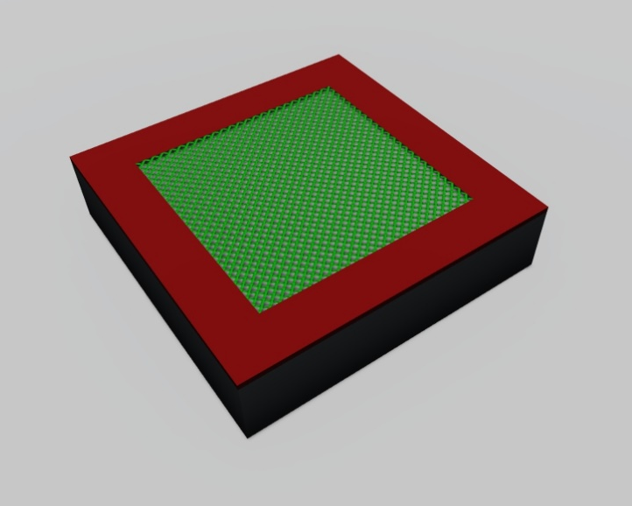

Boyutları
Genel boyutu: min.1.70 × 1.70 m
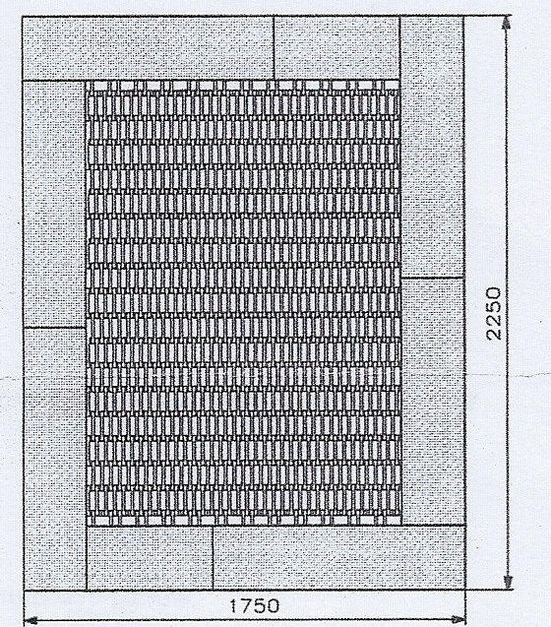
Açıklık: 1.50 m
Maksimum serbest düşüş yüksekliği: 0.60 m
Yaş uygunluğu
3 yaş ve üstü
Kullanıcı Sayısı
1- 2 kişi
Zemin bileşimi
Zemin çim veya sentetik yüzey gibi şok emici kalite malzeme ile kaplanmalıdır.. Kum veya talaş kullanıcının trambolinden düşüp oyun fonksiyonunu azaltabileceğinden kullanılmamalıdır.

Montaj
- Trambolin zemin yükseltildikten (trambolin sayısına göre 400 mm derinlikte) ve düz yatay bir yüzey oluşturulduktan sonra kurulmalıdır. Kötü zemin koşulu olması halinde (örn; killi toprak) bir drenaj tabakası hazırlanmalıdır.

- Dört destek demir halkası için kullanılacak olan sondaj delikleri (tıpalarla kapatılmalıdır)

- Montajı yapan kişi çerçevenin sıkı bir şekilde yerine oturduğundan ve yalpalama ve oynama yapmadığından emin olmalıdır. Bu basitçe üzerinde durarak kontrol edilebilir. Oyun seviyesi uygun bir şekilde doldurmak sureti ile yeniden hazırlanmalıdır.

30
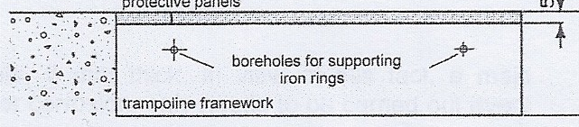
400

Atlama minderinin sökülmesi ve / veya montajı
Trambolin asılı atlama minderi ile birlikte verilmektedir. Atlama minderi sadece hasar gördüğünde veya trambolini temizlerken sökülmelidir.
Verilen gereci kullanarak, yaylar gerilmiş ağ üzerinden üst kısımdan gevşetilir (Şekil 3). Bunu yapmak için, alttan açılan germe yayının gözünden asılı olan kancayı kancaya bağlı olan ipe doğru yavaşça çekilir. Yay yeterince uzarsa atlama minderi üzerine takılı olan göz otomatik olarak düşer.
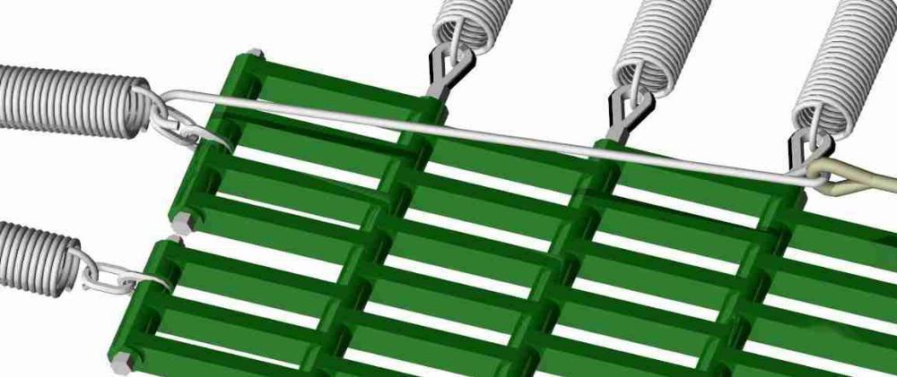
(Şekil 3)
Atlama minderi nasıl bağlanır:
- Yay sıkılır.
- Yay gözün içine takılır
- Yay bırakılır
Bakım talimatları EN 1176-1
Rutin gözle muayene
Bu denetimin sıklığı yerel koşullara bağlıdır (çok / az kullanım, hor kullanma, hava kirliliği, hava koşulları).
Kullanım denetimi (6 ayda bir)
- Genel hasarlar veya aşınma ve yıpranmaya karşı kontrol edilmelidir.
- Atlama minderi, yay gerginliği ve koruyucu panellerin durumunu kontrol edilmelidir.
Ana denetim
Trambolin çerçevesi 2,5 mm kalınlığında kumlama yapılmış sac plakalardan oluşmalıdır. Bu bağlamda, çerçevenin aşınmaya karşı kontrolünü de içeren bir ana denetim her iki yılda bir yapılmalıdır.
Ürün TS belgeli olacak ve teslimde sunulacaktır.

